**PASOS PARA LA EJECUCION DEL EJERCICIO:**

1. Clonar el repositorio de GitHub

<https://github.com/DeAngelis-Pablo/QuadMinds-API-Ejercicio-1-.git>

1. Abrir el archivo pom.xml con Eclipse o IntelIJ

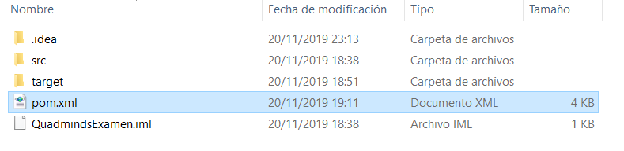

1. Ejecutar el archivo QuadMindsAPI.java

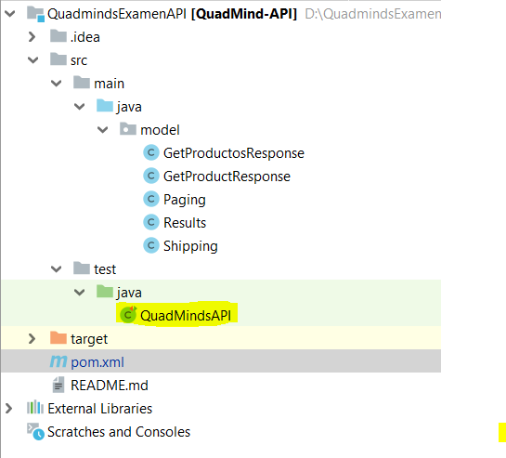

1. Por consola se obtendrá el resultado

